SOFTWARE REQUIREMENTS SPECIFICATION (SRS)
Màn hình: Báo cáo phát triển thị trường - Khách hàng

Mục lục
Nhấn chuột phải vào mục lục → Update Field → Update entire table để cập nhật số trang.

Phần 1. Giới thiệu

1 Mục đích
Tài liệu này đặc tả yêu cầu phần mềm cho màn hình Báo cáo phát triển thị trường - Khách hàng, nhằm:
- Là căn cứ nghiệm thu chức năng và phân quyền của báo cáo.
- Làm rõ cách đếm từng chỉ tiêu (Meeting KH, Hoàn thành, Huỷ, Tỷ lệ HT, KH mới, Nhu cầu, Giá trị dự kiến) và vì sao số của dòng cha luôn bằng tổng các dòng con.
- Làm rõ 3 tiêu chí theo dõi (Thị trường / Khách hàng / Phòng kinh doanh) quyết định cấu trúc cây của bảng và bộ cột của danh sách chi tiết.
- Làm rõ phạm vi dữ liệu theo 3 cấp quyền xem và trường hợp không có quyền nào.

2 Thuật ngữ và viết tắt
Thuật ngữ | Mô tả
Meeting KH | Cuộc meeting có gắn khách hàng, có ngày họp nằm trong kỳ báo cáo, ở mọi trạng thái: Lên lịch, Chốt lịch, Hoàn thành, Hủy.
Kỳ báo cáo | Khoảng thời gian xét NGÀY HỌP của meeting và NGÀY TẠO của khách hàng. Có 7 mốc dựng sẵn (Ngày hôm nay, Tuần này, Tuần tiếp theo, Tháng này, Tháng tiếp theo, Quý này, Năm nay) và Tuỳ chọn.
Tiêu chí theo dõi | Cách gom nhóm các dòng của bảng thành cây nhiều cấp. Có 3 tiêu chí: Thị trường, Khách hàng, Phòng kinh doanh.
Thị trường | Tỉnh/Thành phố của khách hàng, được ghi lại trên meeting tại thời điểm lưu meeting. Khách hàng chưa có tỉnh/thành phố được gom vào nhóm “Chưa xác định thị trường”.
Nhân viên chủ trì | Người chủ trì meeting. Phòng ban, Bộ phận của một meeting lấy theo hồ sơ của người chủ trì, không theo người tạo meeting.
KH mới | Khách hàng có NGÀY TẠO nằm trong kỳ báo cáo, được tính cho NGƯỜI TẠO khách hàng. Không cần có meeting trong kỳ vẫn được đếm.
Nhu cầu | Meeting mà biên bản họp có ghi nhận ít nhất một nhu cầu đầu tư của khách hàng.
Giá trị dự kiến | Tổng giá trị đầu tư dự kiến của các nhu cầu ghi nhận được.
Lập trước kỳ / Lập trong kỳ | Chia meeting của kỳ theo NGÀY TẠO meeting: tạo trước ngày đầu kỳ là Lập trước kỳ, còn lại là Lập trong kỳ.
Popup chi tiết | Cửa sổ liệt kê từng meeting (hoặc từng khách hàng) đứng sau một con số trên báo cáo, mở ra khi bấm vào con số đó.
Cấp xem | Số cấp của cây được bung sẵn trên bảng theo dõi.

Phần 2. Phân quyền

1 Danh sách quyền
Nhóm quyền thao tác: màn hình không có quyền thao tác riêng. Mọi người dùng đã đăng nhập đều mở được màn hình và dùng được toàn bộ chức năng (lọc, xem chi tiết, in, xuất Excel); quyền chỉ quyết định phạm vi dữ liệu nhìn thấy.
Nhóm quyền quyết định phạm vi dữ liệu (xét theo thứ tự ưu tiên từ trên xuống, cấp nào có trước thì áp cấp đó):
Ký hiệu | Tên quyền | Phạm vi dữ liệu
V1 | Xem báo cáo phát triển thị trường - khách hàng theo tổng công ty | Toàn bộ meeting và khách hàng mới của mọi công ty. Bộ lọc hiện thêm ô Công ty.
V2 | Xem báo cáo phát triển thị trường - khách hàng theo công ty | Meeting thuộc công ty đang làm việc của người đăng nhập, cộng meeting do chính mình chủ trì. Khách hàng mới do nhân viên của công ty đó tạo, cộng khách hàng do chính mình tạo.
V3 | Xem báo cáo phát triển thị trường - khách hàng theo phòng ban | Meeting thuộc các phòng ban / bộ phận người đăng nhập được phân công quản lý, cộng meeting do chính mình chủ trì. Khách hàng mới do nhân viên các phòng ban / bộ phận đó tạo, cộng khách hàng do chính mình tạo.
— | (không có cấp nào) | Vẫn mở được màn hình. Chỉ thấy meeting do chính mình chủ trì hoặc mình là thành viên, và khách hàng mới do chính mình tạo. Ẩn các ô lọc Công ty, Phòng ban, Bộ phận, Nhân viên.

2 Ma trận phân quyền
Chức năng | V1 | V2 | V3 | Không có quyền nào
FR-01 Xem báo cáo | ✅ | ✅ | ✅ | ✅ (chỉ dữ liệu của mình)
FR-02 Tìm kiếm và lọc báo cáo | ✅ | ✅ (không có ô Công ty) | ✅ (không có ô Công ty) | ✅ (chỉ Kỳ, Tiêu chí, Thị trường / Khách hàng, Loại meeting, Trạng thái)
FR-03 Cài đặt bộ lọc | ✅ | ✅ | ✅ | ✅
FR-04 Chọn cấp xem và bung / thu gọn dòng | ✅ | ✅ | ✅ | ✅ (chỉ dữ liệu của mình)
FR-05 In báo cáo | ✅ | ✅ | ✅ | ✅ (chỉ dữ liệu của mình)
FR-06 Xuất Excel báo cáo | ✅ | ✅ | ✅ | ✅ (chỉ dữ liệu của mình)
FR-07 Xem danh sách chi tiết | ✅ | ✅ | ✅ | ✅ (chỉ dữ liệu của mình)
FR-08 Lọc, sắp xếp và tổng hợp trong danh sách chi tiết | ✅ | ✅ | ✅ | ✅ (chỉ dữ liệu của mình)
FR-09 In danh sách chi tiết | ✅ | ✅ | ✅ | ✅ (chỉ dữ liệu của mình)
FR-10 Xuất Excel danh sách chi tiết | ✅ | ✅ | ✅ | ✅ (chỉ dữ liệu của mình)

Ghi chú: ba quyền V1, V2, V3 không chặn việc mở màn hình mà chỉ thu hẹp phạm vi dữ liệu. Bản in, file Excel và popup chi tiết dùng đúng phạm vi dữ liệu của màn hình.

Phần 3. Đặc tả chi tiết theo từng chức năng

1 Sơ đồ UML tổng quan
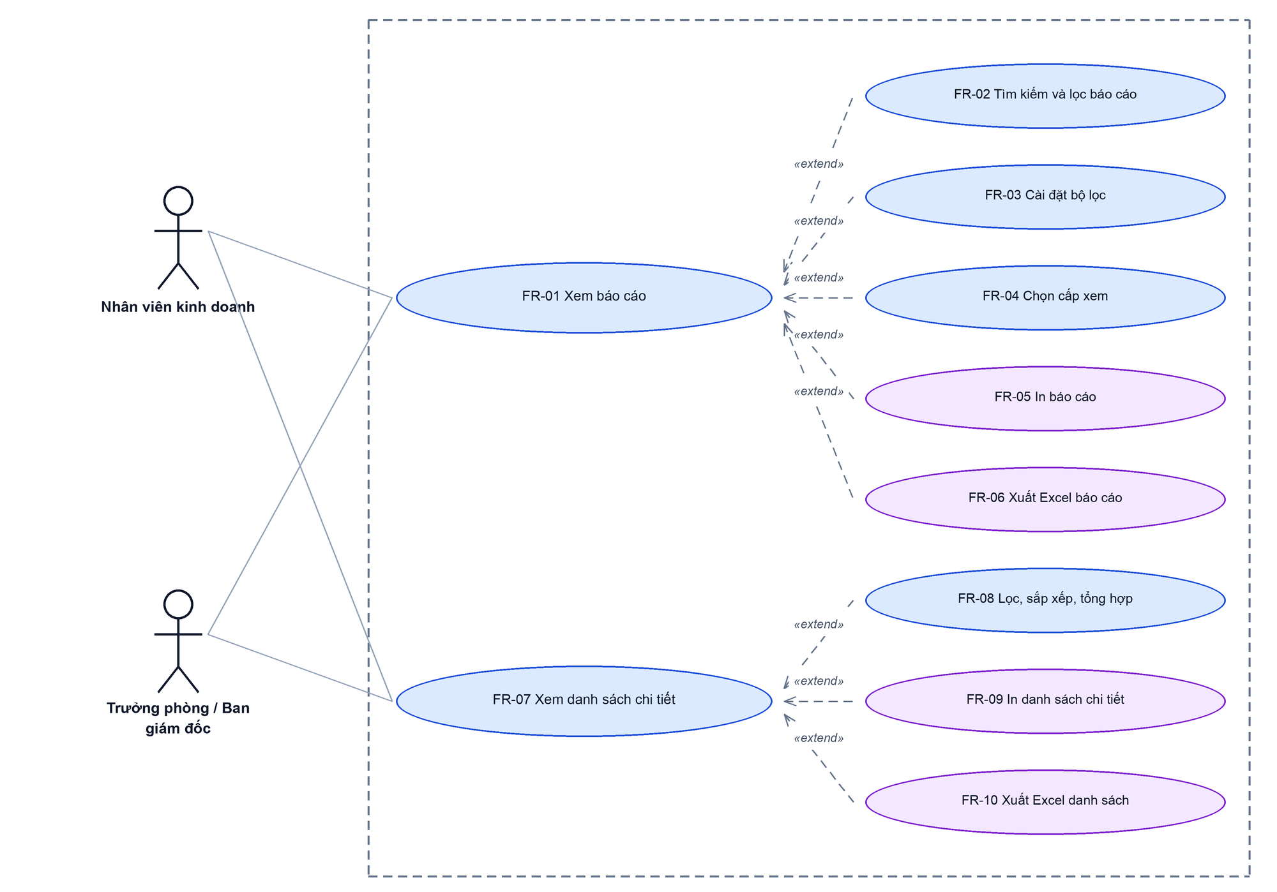
Hình 1: Sơ đồ Use Case tổng quan màn Báo cáo phát triển thị trường - Khách hàng
Danh sách chi tiết (FR-07) không có lối vào riêng trên menu: nó mở ra khi bấm một con số trên dải tổng hợp hoặc bảng theo dõi của màn báo cáo (FR-01).

2 Đặc tả chi tiết từng chức năng

2.1 Xem báo cáo
2.1.1 Giới thiệu
Quy tắc chung: Áp dụng SRS Các quy tắc chung SRS_Các quy tắc chung_VN_1.0 - Màn Danh sách, Phân trang. Chỉ bổ sung các quy tắc riêng của Báo cáo phát triển thị trường - Khách hàng tại phần mô tả chi tiết.
Mục | Nội dung
Tên chức năng | Xem báo cáo phát triển thị trường - khách hàng
Mô tả | Hiển thị dải tổng hợp của kỳ và bảng theo dõi dạng cây theo tiêu chí đang chọn, đo kế hoạch và kết quả phát triển thị trường - khách hàng qua các cuộc meeting với khách hàng.
Tác nhân | Nhân viên kinh doanh; Trưởng phòng kinh doanh; Ban giám đốc; Người dùng đã đăng nhập
Điều kiện ban đầu | Người dùng đã đăng nhập vào hệ thống.
Dòng sự kiện chính | 1. Người dùng vào menu theo đường dẫn ở mục Layout.  2. Hệ thống xác định cấp quyền xem (V1 → V2 → V3 → không có quyền).  3. Hệ thống áp bộ lọc mặc định: Kỳ báo cáo = Tháng này, Tiêu chí theo dõi = Thị trường.  4. Hệ thống tính dải tổng hợp, dòng TỔNG và cây theo dõi trong phạm vi dữ liệu.  5. Màn hình hiển thị dải tổng hợp, bảng theo dõi ở cấp “Chỉ <cấp gốc>” và phân trang.
Dòng sự kiện phụ | • Không có meeting và khách hàng mới nào khớp bộ lọc → bảng hiện dòng “Không có meeting nào khớp bộ lọc.”, dòng TỔNG mang toàn số 0.  • Lỗi khi tải → hiển thị thông báo “Lỗi khi tải dữ liệu”, bảng để trống.  • Bấm “Thu gọn” trên dải tổng hợp → ẩn 2 khối chỉ tiêu, chỉ giữ dòng tiêu đề; bấm “Mở rộng” để hiện lại.  • Bấm mũi tên ở đầu dòng → bung / thu gọn riêng dòng đó.  • Bấm một con số khác 0 → mở danh sách chi tiết (FR-07). Số 0 hiển thị mờ, không bấm được.

2.1.2 Layout màn hình
Đường dẫn màn hình:
Menu: Phân hệ CSKH trước bán => Báo cáo => Báo cáo thị trường => Báo cáo phát triển thị trường - Khách hàng
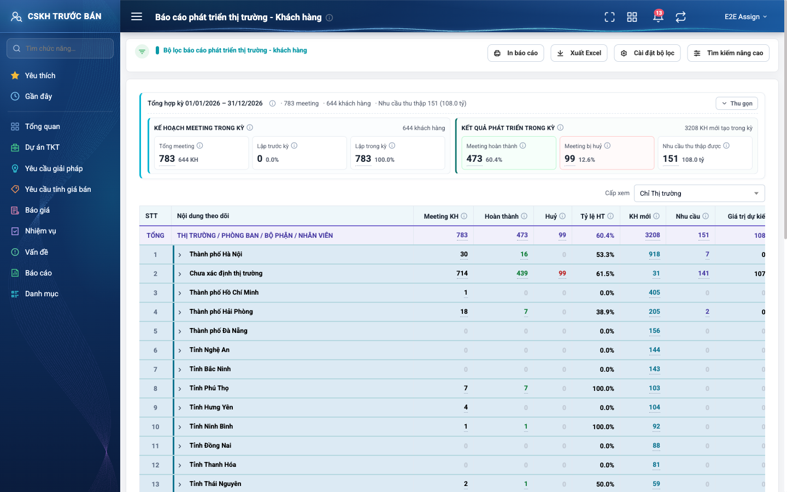
Hình 2: Màn Báo cáo phát triển thị trường - Khách hàng, kỳ Năm nay, tiêu chí Thị trường
2.1.3 Mô tả chi tiết giao diện
STT | Tên đối tượng | Loại | Trạng thái | Phạm vi | Giá trị ban đầu | Mô tả
1 | Tiêu đề trang | Label | Hiển thị | – | Báo cáo phát triển thị trường - Khách hàng | Kèm icon ⓘ: “Theo dõi kế hoạch và kết quả phát triển thị trường - khách hàng của các Phòng ban - Nhân viên thông qua các cuộc meeting với khách hàng.”
2 | Nút In báo cáo | Button | Enable | – | Hiển thị | Mở popup chọn kiểu in (FR-05).
3 | Nút Xuất Excel | Button | Enable | – | Hiển thị | Tải file Excel bảng theo dõi (FR-06).
4 | Nút Cài đặt bộ lọc | Button | Enable | – | Hiển thị | Mở cửa sổ cài đặt bộ lọc (FR-03).
5 | Nút Tìm kiếm nâng cao | Button | Enable | – | Bộ lọc thu gọn | Mở / thu gọn panel bộ lọc (FR-02).
6 | Dòng “Tổng hợp kỳ dd/mm/yyyy – dd/mm/yyyy” | Label | Read-only | – | Theo kỳ | Ghi khoảng ngày của kỳ, số meeting, số khách hàng đã tiếp cận (đếm không trùng) và “Nhu cầu thu thập N (x.x tỷ)”.
7 | Nút Thu gọn / Mở rộng | Button | Enable | – | Mở rộng | Ẩn / hiện 2 khối chỉ tiêu của dải tổng hợp.
8 | Khối “Kế hoạch meeting trong kỳ” | Text | Read-only | – | Theo dữ liệu | 3 ô: Tổng meeting (kèm số KH), Lập trước kỳ, Lập trong kỳ (kèm tỷ lệ % trên Tổng meeting). Dòng meta ghi số khách hàng đã tiếp cận.
9 | Khối “Kết quả phát triển trong kỳ” | Text | Read-only | – | Theo dữ liệu | 3 ô: Meeting hoàn thành, Meeting bị huỷ (kèm tỷ lệ %), Nhu cầu thu thập được (kèm tổng tỷ đồng). Dòng meta ghi “N KH mới tạo trong kỳ”.
10 | Icon ⓘ trên khối / ô / tiêu đề cột | Icon Button | Hover | – | Hiển thị | Rê chuột hiện giải thích cách đếm của chỉ tiêu tương ứng.
11 | Ô chọn Cấp xem | Dropdown | Enable | Danh sách 4 giá trị | Chỉ <cấp gốc> | Xem FR-04.
12 | Cột STT | Table/Grid | Read-only | – | Theo vị trí | Đánh số nối chuỗi theo cấp: 1 → 1.1 → 1.1.1. Trang sau tiếp tục số thật (trang 2 bắt đầu từ 51 khi 50 dòng/trang).
13 | Cột Nội dung theo dõi | Table/Grid | Read-only | – | Theo dữ liệu | Tên thị trường / khách hàng / phòng ban / bộ phận / nhân viên, thụt lề theo cấp, có mũi tên bung / thu gọn ở dòng có cấp con.
14 | Cột Meeting KH | Table/Grid | Read-only | ≥ 0 | Theo dữ liệu | Bấm số để xem danh sách.
15 | Cột Hoàn thành | Table/Grid | Read-only | ≥ 0 | Theo dữ liệu | Bấm số để xem danh sách.
16 | Cột Huỷ | Table/Grid | Read-only | ≥ 0 | Theo dữ liệu | Bấm số để xem danh sách kèm lý do huỷ.
17 | Cột Tỷ lệ HT | Table/Grid | Read-only | 0.0% – 100.0% | Theo dữ liệu | Hoàn thành ÷ Meeting KH của chính dòng đó, 1 chữ số thập phân. Không bấm được.
18 | Cột KH mới | Table/Grid | Read-only | ≥ 0 | Theo dữ liệu | Bấm số để xem danh sách khách hàng mới.
19 | Cột Nhu cầu | Table/Grid | Read-only | ≥ 0 | Theo dữ liệu | Bấm số để xem danh sách.
20 | Cột Giá trị dự kiến | Table/Grid | Read-only | ≥ 0 | Theo dữ liệu | Quy ra tỷ đồng, 1 chữ số thập phân (vd “1.3 tỷ”). Không bấm được.
21 | Dòng TỔNG | Table/Grid | Read-only | – | Hiển thị | Luôn đứng đầu bảng, tên là chuỗi cấp của tiêu chí viết hoa (vd “THỊ TRƯỜNG / PHÒNG BAN / BỘ PHẬN / NHÂN VIÊN”). Mang tổng cả kỳ, không theo trang.
22 | Phân trang | Pagination | Enable | 20 / 50 / 100 | 50 dòng / trang | Đếm theo dòng cấp 1; mỗi dòng cấp 1 luôn đi kèm nguyên nhánh con trên cùng một trang. Nhãn đơn vị là tên cấp 1 (Thị trường / Khách hàng / Phòng ban).
23 | Trạng thái rỗng | Label | Hiển thị | – | Ẩn | “Không có meeting nào khớp bộ lọc.”
24 | Đang tải | Loading | Hiển thị | – | Ẩn | “Đang tải dữ liệu...” trong lúc nạp.

2.1.4 Danh sách event và xử lý event
STT | Event | Loại event | Xử lý event
1 | Mở màn hình | System | Before:  – Xác định cấp quyền xem theo thứ tự V1 → V2 → V3 → không có quyền.  During:  – Áp bộ lọc mặc định (Tháng này, Thị trường) và phạm vi dữ liệu.  After:  – Hiển thị dải tổng hợp, dòng TỔNG, cây ở cấp “Chỉ Thị trường”, trang 1.  – Lỗi khi tải → hiển thị “Lỗi khi tải dữ liệu”.
2 | Bấm mũi tên đầu dòng | Click | After:  – Bung / thu gọn riêng dòng đó. Ô Cấp xem giữ nguyên lựa chọn.
3 | Bấm Thu gọn / Mở rộng trên dải tổng hợp | Click | After:  – Ẩn / hiện 2 khối chỉ tiêu, nhãn nút đổi giữa “Thu gọn” và “Mở rộng”.
4 | Bấm con số trên dải tổng hợp hoặc bảng | Click | Before:  – Chỉ số khác 0 mới bấm được.  After:  – Mở danh sách chi tiết của đúng dòng + chỉ tiêu đó (FR-07).
5 | Đổi trang / đổi số dòng mỗi trang | Click / Change | After:  – Hiển thị các dòng cấp 1 của trang mới kèm nhánh con; đổi số dòng thì về trang 1.

2.2 Tìm kiếm và lọc báo cáo
2.2.1 Giới thiệu
Quy tắc chung: Áp dụng SRS Các quy tắc chung SRS_Các quy tắc chung_VN_1.0 - Kịch bản tìm kiếm, Bộ lọc, Dropdown. Chỉ bổ sung các quy tắc riêng của Báo cáo phát triển thị trường - Khách hàng tại phần mô tả chi tiết.
Mục | Nội dung
Tên chức năng | Tìm kiếm và lọc báo cáo
Mô tả | Thu hẹp số liệu của báo cáo theo kỳ, tiêu chí theo dõi, thị trường / khách hàng, loại meeting, trạng thái và cơ cấu tổ chức.
Tác nhân | Nhân viên kinh doanh; Trưởng phòng kinh doanh; Ban giám đốc; Người dùng đã đăng nhập
Điều kiện ban đầu | Người dùng đang ở màn báo cáo.
Dòng sự kiện chính | 1. Người dùng bấm “Tìm kiếm nâng cao” để mở panel bộ lọc.  2. Người dùng chọn giá trị ở một ô lọc.  3. Hệ thống tải lại báo cáo ngay theo bộ lọc mới (không cần bấm nút tìm).  4. Dải tổng hợp, dòng TỔNG và cây theo dõi cập nhật; bảng về trang 1.
Dòng sự kiện phụ | • Chọn Kỳ báo cáo = Tuỳ chọn → hiện thêm ô Thời gian để chọn khoảng ngày.  • Đổi từ Tuỳ chọn sang kỳ dựng sẵn → ô Thời gian ẩn và khoảng ngày đã chọn bị xoá.  • Đổi Tiêu chí theo dõi → cây dựng lại theo tiêu chí mới, Cấp xem về “Chỉ <cấp gốc>”, giá trị của ô lọc bị ẩn theo tiêu chí bị xoá.  • Bấm “Xóa lọc” → mọi ô về mặc định (Tháng này, Thị trường), Cấp xem về mặc định, tải lại.

2.2.2 Layout màn hình
Đường dẫn màn hình:
Menu: Phân hệ CSKH trước bán => Báo cáo => Báo cáo thị trường => Báo cáo phát triển thị trường - Khách hàng => Tìm kiếm nâng cao
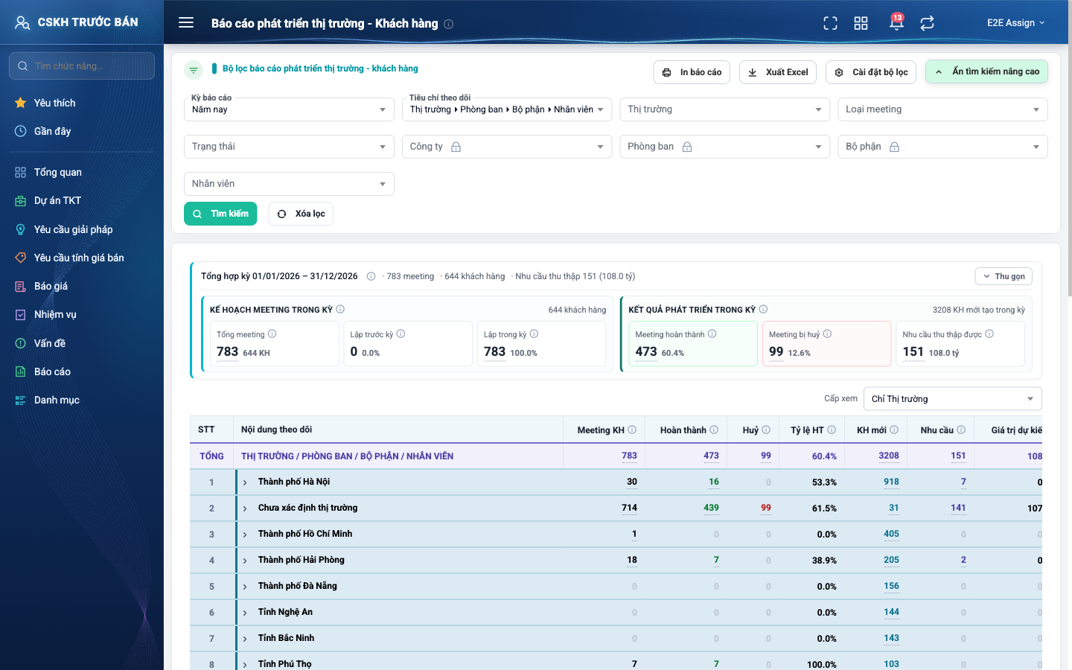
Hình 3: Panel bộ lọc báo cáo đang mở
2.2.3 Mô tả chi tiết giao diện
STT | Tên đối tượng | Loại | Trạng thái | Phạm vi | Bắt buộc | Giá trị ban đầu | Mô tả
1 | Kỳ báo cáo | Dropdown | Enable | Danh sách 8 giá trị | Không | Tháng này | Ngày hôm nay, Tuần này, Tuần tiếp theo, Tháng này, Tháng tiếp theo, Quý này, Năm nay, Tuỳ chọn. Không xoá trống được.
2 | Tiêu chí theo dõi | Dropdown | Enable | Danh sách 3 giá trị | Không | Thị trường ▸ Phòng ban ▸ Bộ phận ▸ Nhân viên | Thị trường ▸ Phòng ban ▸ Bộ phận ▸ Nhân viên; Khách hàng ▸ Phòng ban ▸ Bộ phận ▸ Nhân viên; Phòng ban ▸ Bộ phận ▸ Nhân viên ▸ Thị trường. Không xoá trống được.
3 | Thời gian | Datepicker | Enable / Ẩn | dd/mm/yyyy – dd/mm/yyyy | Không | Ẩn | Chỉ hiện khi Kỳ báo cáo = Tuỳ chọn. Một ô chọn khoảng ngày. Để trống thì lấy tháng hiện tại; chọn ngược (từ > đến) thì hệ thống tự đảo lại.
4 | Thị trường | Dropdown | Enable / Ẩn | Danh sách tỉnh/TP | Không | Trống | Chỉ hiện ở tiêu chí Thị trường và Phòng kinh doanh.
5 | Khách hàng | Dropdown | Enable / Ẩn | Danh sách | Không | Trống | Chỉ hiện ở tiêu chí Khách hàng.
6 | Loại meeting | Dropdown | Enable | Danh mục loại meeting | Không | Trống | Không áp cho chỉ tiêu KH mới.
7 | Trạng thái | Dropdown | Enable | Lên lịch / Chốt lịch / Hoàn thành / Hủy | Không | Trống | Không áp cho chỉ tiêu KH mới.
8 | Công ty | Dropdown | Enable / Ẩn | Danh sách | Không | Ẩn khi thiếu quyền | Chỉ hiện với quyền V1.
9 | Phòng ban | Dropdown | Enable / Ẩn | Danh sách | Không | Ẩn khi thiếu quyền | Hiện với V1, V2, V3. Lọc theo phòng ban trong hồ sơ người chủ trì meeting (với KH mới: hồ sơ người tạo khách hàng).
10 | Bộ phận | Dropdown | Enable / Ẩn | Danh sách | Không | Ẩn khi thiếu quyền | Hiện với V1, V2, V3; danh sách theo phòng ban đã chọn.
11 | Nhân viên | Dropdown | Enable / Ẩn | Danh sách | Không | Ẩn khi thiếu quyền | Hiện với V1, V2, V3. Lọc theo người chủ trì meeting / người tạo khách hàng.
12 | Nút Xóa lọc | Button | Enable | – | – | Hiển thị | Đưa bộ lọc và Cấp xem về mặc định.

2.2.4 Danh sách event và xử lý event
STT | Event | Loại event | Xử lý event
1 | Bấm Tìm kiếm nâng cao | Click | After:  – Mở / thu gọn panel bộ lọc.
2 | Chọn giá trị ở một ô lọc | Change | During:  – Kỳ chuyển khỏi Tuỳ chọn → xoá khoảng ngày đã chọn.  – Đổi tiêu chí → xoá giá trị ô Thị trường / Khách hàng bị ẩn, Cấp xem về mặc định.  After:  – Tải lại báo cáo theo bộ lọc mới, bảng về trang 1.  – Lỗi khi tải → hiển thị “Lỗi khi tải dữ liệu”.
3 | Bấm Xóa lọc | Click | After:  – Đưa mọi ô về mặc định (Tháng này, Thị trường, các ô khác trống), Cấp xem về mặc định và tải lại báo cáo.

2.3 Cài đặt bộ lọc
2.3.1 Giới thiệu
Quy tắc chung: Áp dụng SRS Các quy tắc chung SRS_Các quy tắc chung_VN_1.0 - Kịch bản tìm kiếm, Bộ lọc. Màn này dùng nguyên chức năng Cài đặt bộ lọc dùng chung của hệ thống, không có quy tắc riêng.
Mục | Nội dung
Tên chức năng | Cài đặt bộ lọc
Mô tả | Cho người dùng chọn ô lọc nào hiển thị trên panel bộ lọc của báo cáo. Cấu hình lưu riêng cho từng người dùng.
Tác nhân | Nhân viên kinh doanh; Trưởng phòng kinh doanh; Ban giám đốc; Người dùng đã đăng nhập
Điều kiện ban đầu | Người dùng đang ở màn báo cáo.
Dòng sự kiện chính | 1. Người dùng bấm “Cài đặt bộ lọc”.  2. Hệ thống mở cửa sổ Cài đặt bộ lọc.  3. Người dùng chọn các ô lọc muốn hiển thị và lưu.  4. Panel bộ lọc hiển thị theo cấu hình mới.
Dòng sự kiện phụ | • Đóng cửa sổ mà không lưu → giữ nguyên cấu hình cũ.  • Ô lọc bị ẩn theo quyền (Công ty, Phòng ban, Bộ phận, Nhân viên) vẫn ẩn dù đã chọn hiển thị.

2.3.2 Layout màn hình
Đường dẫn màn hình:
Menu: Phân hệ CSKH trước bán => Báo cáo => Báo cáo thị trường => Báo cáo phát triển thị trường - Khách hàng => Cài đặt bộ lọc
Modal Cài đặt bộ lọc được mở ngay trên màn hình danh sách theo đường dẫn ở trên.
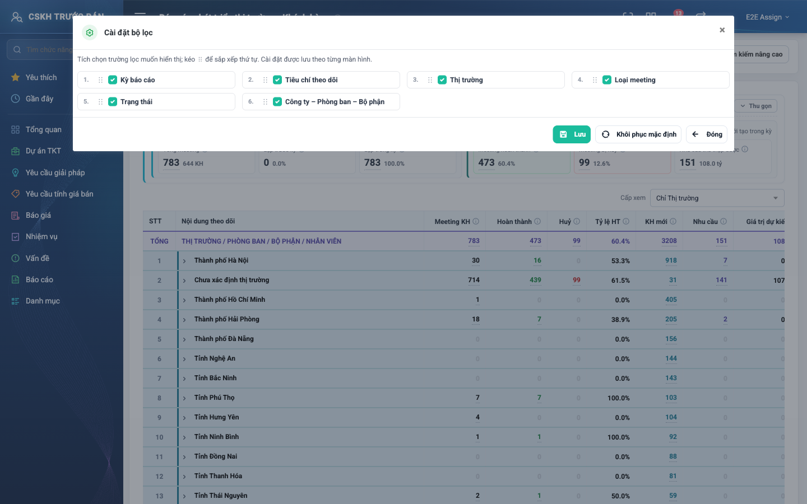
Hình 4: Cửa sổ Cài đặt bộ lọc
2.3.3 Mô tả chi tiết giao diện
STT | Tên đối tượng | Loại | Trạng thái | Phạm vi | Bắt buộc | Giá trị ban đầu | Mô tả
1 | Tiêu đề “Cài đặt bộ lọc” | Label | Hiển thị | – | – | Hiển thị | Kèm nút đóng ×.
2 | Danh sách ô lọc | Table/Grid | Enable | Danh sách ô lọc của màn | Không | Theo cấu hình đã lưu | Chọn / bỏ chọn ô lọc hiển thị trên panel.
3 | Nút Lưu | Button | Enable | – | – | Hiển thị | Lưu cấu hình cho người dùng hiện tại.
4 | Nút Đóng | Button | Enable | – | – | Hiển thị | Đóng cửa sổ, không lưu.

2.3.4 Danh sách event và xử lý event
STT | Event | Loại event | Xử lý event
1 | Bấm Cài đặt bộ lọc | Click | After:  – Mở cửa sổ với cấu hình đã lưu của người dùng.
2 | Bấm Lưu | Click | After:  – Lưu cấu hình, đóng cửa sổ, panel bộ lọc hiển thị theo cấu hình mới.

2.4 Chọn cấp xem và bung / thu gọn dòng
2.4.1 Giới thiệu
Quy tắc chung: Áp dụng SRS Các quy tắc chung SRS_Các quy tắc chung_VN_1.0 - Màn Danh sách. Chỉ bổ sung các quy tắc riêng của Báo cáo phát triển thị trường - Khách hàng tại phần mô tả chi tiết.
Mục | Nội dung
Tên chức năng | Chọn cấp xem
Mô tả | Bung sẵn cây theo dõi tới một cấp xác định, thay vì bấm mũi tên từng dòng.
Tác nhân | Nhân viên kinh doanh; Trưởng phòng kinh doanh; Ban giám đốc; Người dùng đã đăng nhập
Điều kiện ban đầu | Bảng theo dõi đã có dữ liệu.
Dòng sự kiện chính | 1. Người dùng chọn một giá trị ở ô Cấp xem phía trên bảng.  2. Hệ thống bung mọi dòng tới đúng cấp đã chọn.  3. Bảng hiển thị lại, phân trang giữ nguyên.
Dòng sự kiện phụ | • Chọn “Đến Bộ phận” → chỉ phòng ban có chia bộ phận mới bung thêm cấp Bộ phận; phòng không chia bộ phận dừng ở cấp Phòng ban, không hiện nhân viên.  • Sau đó bấm mũi tên từng dòng → chỉ dòng đó đổi, ô Cấp xem giữ nguyên lựa chọn.  • Đổi bộ lọc / tiêu chí → cây mới bung theo Cấp xem đang chọn (đổi tiêu chí thì về “Chỉ <cấp gốc>”).

2.4.2 Layout màn hình
Đường dẫn màn hình:
Menu: Phân hệ CSKH trước bán => Báo cáo => Báo cáo thị trường => Báo cáo phát triển thị trường - Khách hàng => Cấp xem
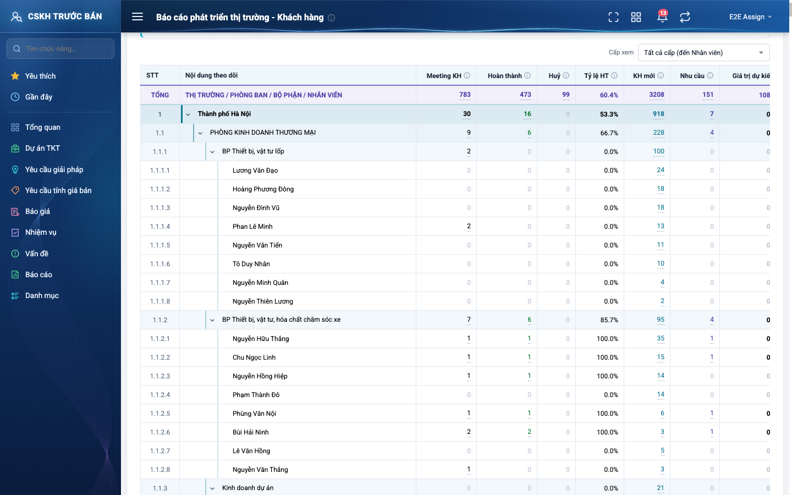
Hình 5: Bảng theo dõi ở cấp xem “Tất cả cấp (đến Nhân viên)”
2.4.3 Mô tả chi tiết giao diện
STT | Tên đối tượng | Loại | Trạng thái | Phạm vi | Bắt buộc | Giá trị ban đầu | Mô tả
1 | Ô Cấp xem | Dropdown | Enable | Danh sách 4 giá trị | Không | Chỉ <cấp gốc> | Nhãn theo tiêu chí. Tiêu chí Thị trường: Chỉ Thị trường, Đến Phòng ban, Đến Bộ phận, Tất cả cấp (đến Nhân viên). Tiêu chí Phòng kinh doanh: Chỉ Phòng ban, Đến Bộ phận, Đến Nhân viên, Tất cả cấp (đến Thị trường). Không xoá trống được.
2 | Mũi tên đầu dòng | Icon Button | Enable / Ẩn | – | – | Theo dữ liệu | Chỉ hiện ở dòng có cấp con. Hướng mũi tên cho biết dòng đang bung hay thu gọn.
3 | Phân tầng màu dòng cha | Table/Grid | Read-only | – | – | Hiển thị | Dòng cha mỗi cấp một nền đậm → nhạt dần, có vạch cấp bên trái ô tên; dòng cấp 1 có đường kẻ đậm phía trên để tách khối.

2.4.4 Danh sách event và xử lý event
STT | Event | Loại event | Xử lý event
1 | Chọn giá trị ô Cấp xem | Change | After:  – Bung mọi dòng có cấp con nằm trong phạm vi cấp đã chọn (xét theo TÊN cấp, không theo độ sâu), thu gọn các dòng còn lại.
2 | Bấm mũi tên đầu dòng | Click | After:  – Bung / thu gọn riêng dòng đó.

2.5 In báo cáo
2.5.1 Biểu đồ Usecase
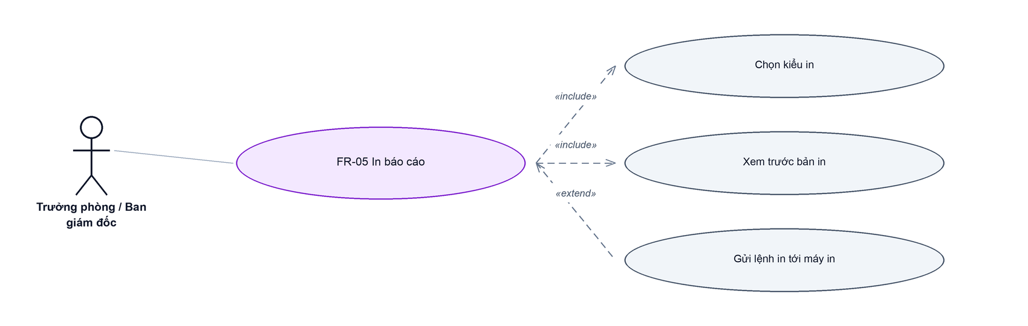
Hình 6: Biểu đồ Use Case — FR-05 In báo cáo
2.5.2 Giới thiệu
Quy tắc chung: Áp dụng SRS Các quy tắc chung SRS_Các quy tắc chung_VN_1.0 - Quy tắc Excel và In ấn. Chỉ bổ sung các quy tắc riêng của Báo cáo phát triển thị trường - Khách hàng tại phần mô tả chi tiết.
Mục | Nội dung
Tên chức năng | In báo cáo
Mô tả | In bảng theo dõi hoặc danh sách chi tiết meeting của kỳ, theo đúng bộ lọc đang áp dụng.
Tác nhân | Nhân viên kinh doanh; Trưởng phòng kinh doanh; Ban giám đốc; Người dùng đã đăng nhập
Điều kiện ban đầu | Người dùng đang ở màn báo cáo.
Dòng sự kiện chính | 1. Người dùng bấm “In báo cáo”.  2. Hệ thống mở popup In báo cáo với 2 kiểu in.  3. Người dùng chọn kiểu in và bấm “In”.  4. Hệ thống dựng bản in A4 ngang và mở popup xem trước.  5. Người dùng bấm in trên popup xem trước.
Dòng sự kiện phụ | • Bấm “Hủy” hoặc × → đóng popup, không in.  • Lỗi khi dựng bản in → popup xem trước hiển thị thông báo lỗi.
Yêu cầu đặc biệt | Bản in luôn có đủ mọi cấp của cây, không phụ thuộc Cấp xem và trang đang xem trên màn hình. Dưới tiêu đề in 1 dòng mô tả bộ lọc; ô lọc để trống ghi “Tất cả”. Cột Giá trị dự kiến trên bản in ghi số đồng đầy đủ (vd 108,009,464,724), không quy ra tỷ như trên màn hình.

2.5.3 Layout màn hình
Đường dẫn màn hình:
Menu: Phân hệ CSKH trước bán => Báo cáo => Báo cáo thị trường => Báo cáo phát triển thị trường - Khách hàng => In báo cáo
Modal In báo cáo được mở ngay trên màn hình danh sách theo đường dẫn ở trên.
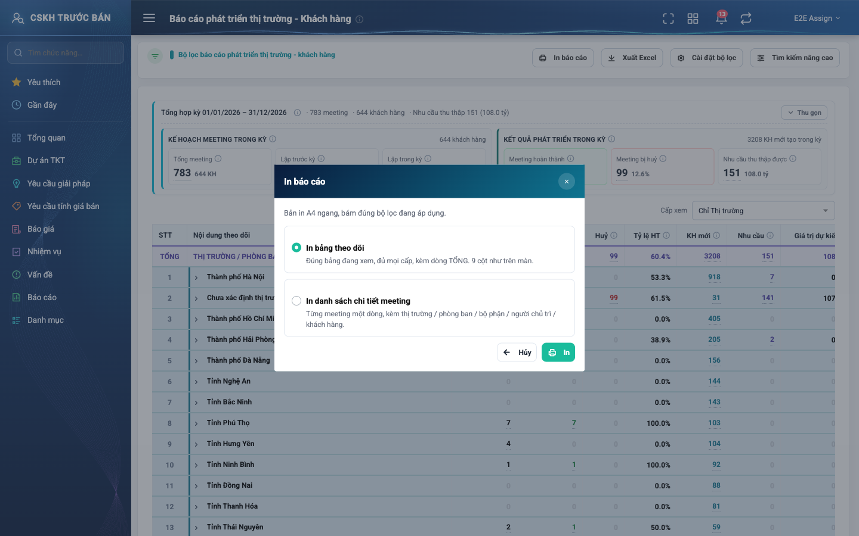
Hình 7: Popup chọn kiểu in
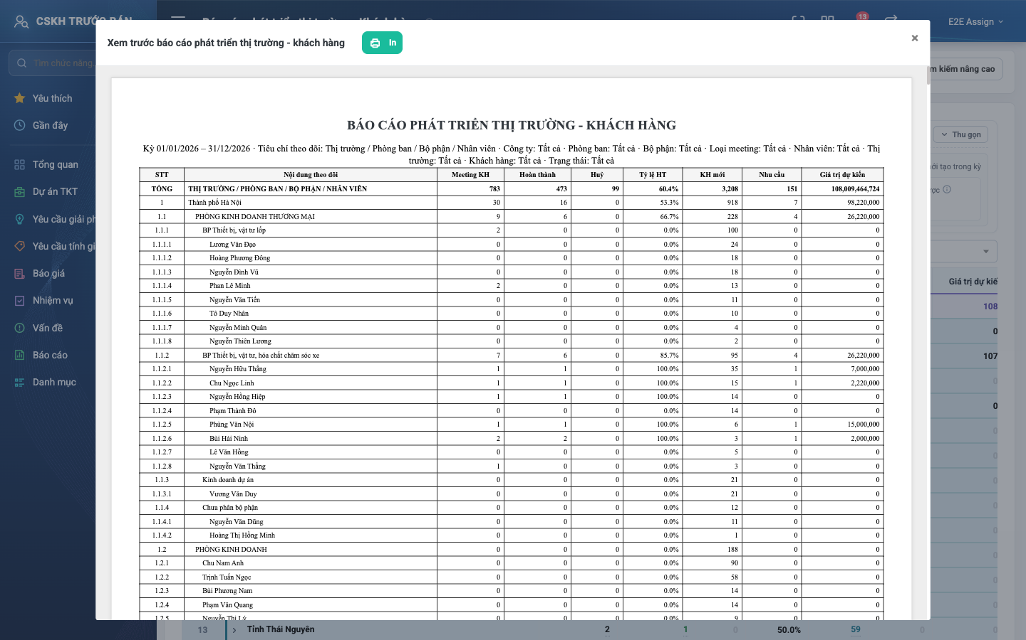
Hình 8: Popup xem trước bản in bảng theo dõi
2.5.4 Mô tả chi tiết giao diện
STT | Tên đối tượng | Loại | Trạng thái | Phạm vi | Bắt buộc | Giá trị ban đầu | Mô tả
1 | Tiêu đề “In báo cáo” | Label | Hiển thị | – | – | Hiển thị | Kèm nút đóng ×.
2 | Ghi chú | Label | Hiển thị | – | – | Hiển thị | “Bản in A4 ngang, bám đúng bộ lọc đang áp dụng.”
3 | Kiểu in “In bảng theo dõi” | Radio | Enable | – | Có | Được chọn | “Đúng bảng đang xem, đủ mọi cấp, kèm dòng TỔNG. 9 cột như trên màn.”
4 | Kiểu in “In danh sách chi tiết meeting” | Radio | Enable | – | Có | Không chọn | “Từng meeting một dòng, kèm thị trường / phòng ban / bộ phận / người chủ trì / khách hàng.”
5 | Nút Hủy | Button | Enable | – | – | Hiển thị | Đóng popup.
6 | Nút In | Button | Enable | – | – | Hiển thị | Mở popup xem trước bản in.
7 | Popup xem trước | Modal | Hiển thị | – | – | Ẩn | Tiêu đề “Xem trước báo cáo phát triển thị trường - khách hàng” hoặc “Xem trước danh sách chi tiết meeting”. Có tiêu đề công ty (letterhead) và giờ in.

2.5.5 Danh sách event và xử lý event
STT | Event | Loại event | Xử lý event
1 | Bấm In báo cáo | Click | After:  – Mở popup In báo cáo.
2 | Bấm In | Click | During:  – Lấy đúng bộ lọc đang áp dụng trên màn hình và kiểu in đã chọn.  After:  – Đóng popup chọn kiểu, mở popup xem trước bản in.  – Lỗi → hiển thị thông báo lỗi trong popup xem trước.

2.6 Xuất Excel báo cáo
2.6.1 Biểu đồ Usecase
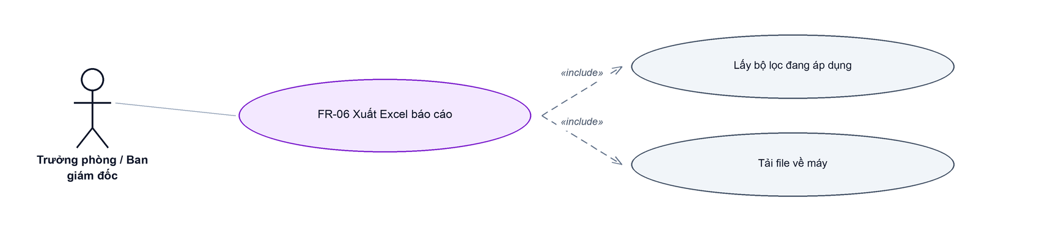
Hình 9: Biểu đồ Use Case — FR-06 Xuất Excel báo cáo
2.6.2 Giới thiệu
Quy tắc chung: Áp dụng SRS Các quy tắc chung SRS_Các quy tắc chung_VN_1.0 - Quy tắc Excel. Chỉ bổ sung các quy tắc riêng của Báo cáo phát triển thị trường - Khách hàng tại phần mô tả chi tiết.
Mục | Nội dung
Tên chức năng | Xuất Excel báo cáo
Mô tả | Tải file Excel bảng theo dõi theo bộ lọc đang áp dụng.
Tác nhân | Nhân viên kinh doanh; Trưởng phòng kinh doanh; Ban giám đốc; Người dùng đã đăng nhập
Điều kiện ban đầu | Người dùng đang ở màn báo cáo.
Dòng sự kiện chính | 1. Người dùng bấm “Xuất Excel”.  2. Hệ thống dựng file theo bộ lọc đang áp dụng.  3. Trình duyệt tải file “bao-cao-phat-trien-thi-truong-khach-hang.xlsx”.
Dòng sự kiện phụ | • Lỗi khi xuất → hiển thị thông báo “Lỗi khi xuất Excel”.
Yêu cầu đặc biệt | File có dòng TỔNG và đủ mọi cấp của cây, STT nối chuỗi và tên thụt lề theo cấp, không phụ thuộc Cấp xem và trang đang xem.

2.6.3 Layout màn hình
Đường dẫn màn hình:
Menu: Phân hệ CSKH trước bán => Báo cáo => Báo cáo thị trường => Báo cáo phát triển thị trường - Khách hàng => Xuất Excel
Hình 10: Nút Xuất Excel ở góc phải thanh bộ lọc
2.6.4 Mô tả chi tiết giao diện
STT | Tên đối tượng | Loại | Trạng thái | Phạm vi | Bắt buộc | Giá trị ban đầu | Mô tả
1 | Nút Xuất Excel | Button | Enable | – | – | Hiển thị | Tải file .xlsx về máy.
2 | Thông báo lỗi | Toast / Alert | Hiển thị | – | – | Ẩn | “Lỗi khi xuất Excel”.

2.6.5 Danh sách event và xử lý event
STT | Event | Loại event | Xử lý event
1 | Bấm Xuất Excel | Click | During:  – Lấy đúng bộ lọc đang áp dụng (bỏ các ô trống).  After:  – Tải file “bao-cao-phat-trien-thi-truong-khach-hang.xlsx” gồm 9 cột như trên màn.  – Lỗi → hiển thị “Lỗi khi xuất Excel”.

2.7 Xem danh sách chi tiết
2.7.1 Giới thiệu
Quy tắc chung: Áp dụng SRS Các quy tắc chung SRS_Các quy tắc chung_VN_1.0 - Màn Danh sách, Sắp xếp dữ liệu bảng, Phân trang. Chỉ bổ sung các quy tắc riêng của Báo cáo phát triển thị trường - Khách hàng tại phần mô tả chi tiết.
Mục | Nội dung
Tên chức năng | Xem danh sách chi tiết đứng sau một con số
Mô tả | Liệt kê từng meeting (hoặc từng khách hàng mới) tạo nên con số người dùng vừa bấm, đúng dòng và đúng chỉ tiêu đó.
Tác nhân | Nhân viên kinh doanh; Trưởng phòng kinh doanh; Ban giám đốc; Người dùng đã đăng nhập
Điều kiện ban đầu | Người dùng bấm một con số khác 0 trên dải tổng hợp hoặc bảng theo dõi.
Dòng sự kiện chính | 1. Người dùng bấm con số.  2. Hệ thống mở popup, tiêu đề nêu rõ chỉ tiêu và đối tượng đang xem.  3. Hệ thống tải danh sách theo bộ lọc của báo cáo + dòng + chỉ tiêu đã bấm.  4. Popup hiển thị bảng, sắp mặc định theo Ngày họp tăng dần (popup KH mới: Ngày tạo KH).
Dòng sự kiện phụ | • Chỉ tiêu Huỷ → bộ cột riêng có Lý do huỷ, bỏ cột Trạng thái, Nhu cầu, Giá trị dự kiến.  • Chỉ tiêu KH mới → danh sách khách hàng, không phải meeting.  • Bấm từ một dòng của cây → bỏ cột của các cấp đã cố định trên đường dẫn của dòng đó.  • Lỗi khi tải → hiển thị “Lỗi khi tải danh sách chi tiết”.

2.7.2 Layout màn hình
Đường dẫn màn hình:
Menu: Phân hệ CSKH trước bán => Báo cáo => Báo cáo thị trường => Báo cáo phát triển thị trường - Khách hàng => Bấm số Meeting KH
Modal Danh sách chi tiết được mở ngay trên màn hình danh sách theo đường dẫn ở trên.
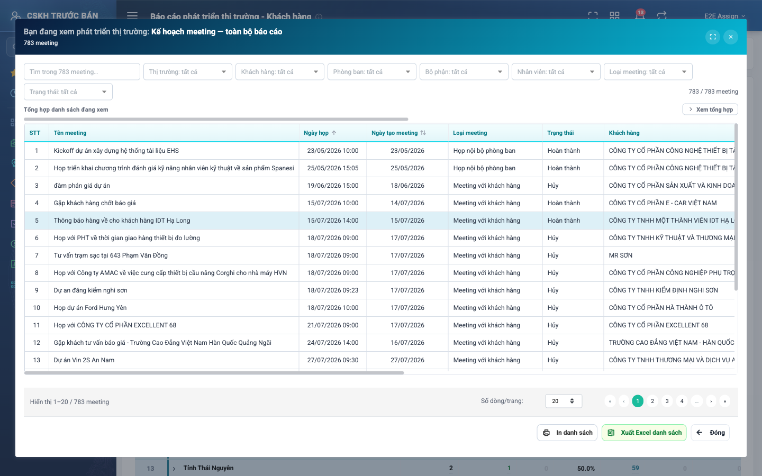
Hình 11: Danh sách chi tiết Kế hoạch meeting — toàn bộ báo cáo
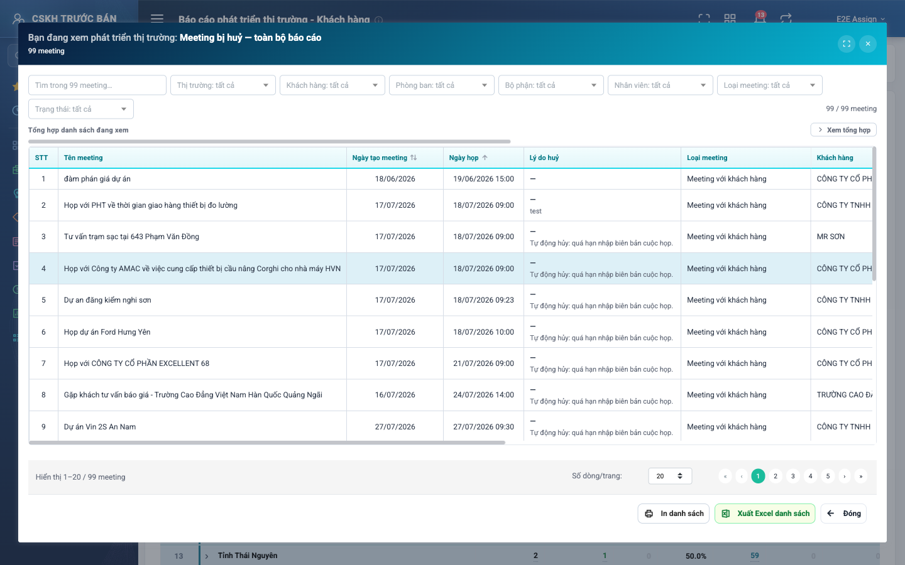
Hình 12: Danh sách chi tiết Meeting bị huỷ (bộ cột riêng)
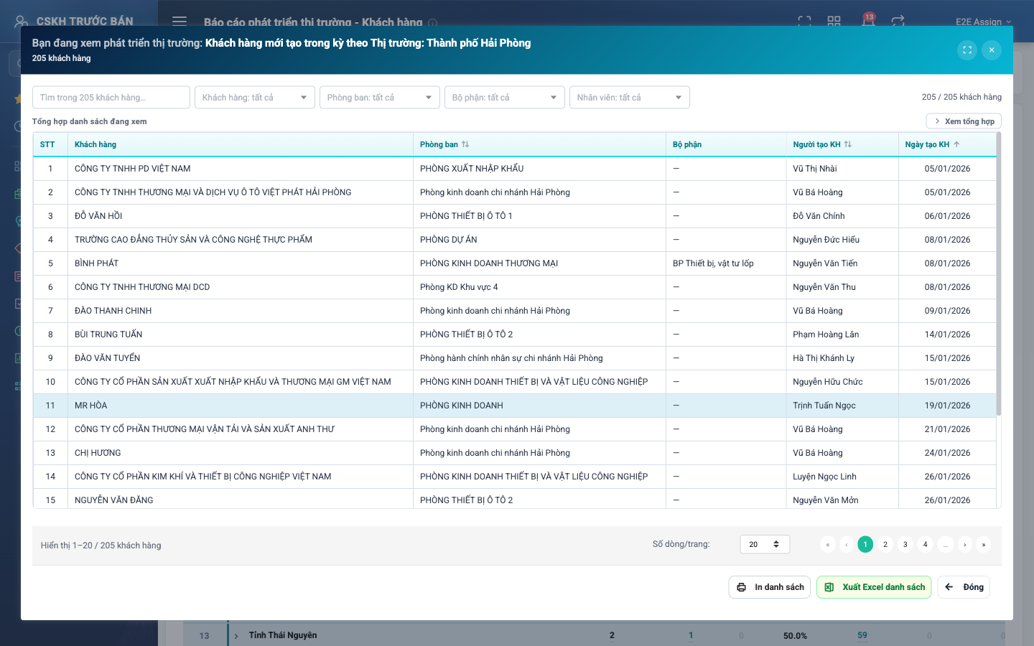
Hình 13: Danh sách Khách hàng mới tạo trong kỳ theo Thị trường: Thành phố Hải Phòng
2.7.3 Mô tả chi tiết giao diện
STT | Tên đối tượng | Loại | Trạng thái | Phạm vi | Giá trị ban đầu | Mô tả
1 | Tiêu đề popup | Label | Hiển thị | – | Theo dòng + chỉ tiêu | “Bạn đang xem phát triển thị trường:” + “<chỉ tiêu> theo <Cấp>: <Tên>” (vd “Kế hoạch meeting theo Thị trường: Thành phố Hà Nội”). Bấm từ dòng TỔNG / dải tổng hợp thì ghi “— toàn bộ báo cáo”. Chỉ tiêu: Kế hoạch meeting, Meeting hoàn thành, Meeting bị huỷ, Khách hàng mới tạo trong kỳ, Nhu cầu đầu tư thu thập, Meeting lập trước kỳ, Meeting lập trong kỳ.
2 | Dòng phụ | Label | Hiển thị | – | Theo dữ liệu | Số dòng (vd “783 meeting”). Dòng nằm sâu trong cây thì thêm “Thuộc: <Cấp>: <Tên> › …”.
3 | Bảng meeting (Meeting KH, Hoàn thành, Nhu cầu, Lập trước / trong kỳ) | Table/Grid | Read-only | – | Theo dữ liệu | STT · Tên meeting · Ngày họp (có giờ) · Ngày tạo meeting · Loại meeting · Trạng thái · các cấp theo dõi (Khách hàng, Thị trường, Phòng ban, Bộ phận, Nhân viên chủ trì) · Nhu cầu đầu tư ghi nhận · Giá trị dự kiến (đ).
4 | Bảng Meeting bị huỷ | Table/Grid | Read-only | – | Theo dữ liệu | STT · Tên meeting · Ngày tạo meeting · Ngày họp · Lý do huỷ · Loại meeting · các cấp theo dõi. Ô Lý do huỷ 2 dòng: lý do chọn từ danh mục (đậm) và ghi chú huỷ (chữ nhỏ).
5 | Bảng Khách hàng mới | Table/Grid | Read-only | – | Theo dữ liệu | STT · Khách hàng · Thị trường · Phòng ban · Bộ phận · Người tạo KH · Ngày tạo KH.
6 | Cột của cấp đã cố định | Table/Grid | Ẩn | – | Theo dòng đã bấm | Cấp nào nằm trên đường dẫn của dòng đã bấm thì bỏ cột đó. Riêng popup cố định Khách hàng vẫn giữ cột Thị trường.
7 | Cột Bộ phận | Table/Grid | Enable / Ẩn | – | Theo dữ liệu | Bỏ khi không có dòng nào thuộc bộ phận.
8 | Chip “KH mới” | Badge | Hiển thị | – | Theo dữ liệu | Ở ô Khách hàng của meeting có khách hàng mới tạo trong kỳ; khi cột Khách hàng bị bỏ thì chip nằm ở ô Tên meeting.
9 | Ô trống dữ liệu | Text | Read-only | – | — | Hiển thị “—” khi không có giá trị.
10 | Phân trang | Pagination | Enable | 20 / 50 / 100 | 20 dòng / trang | –
11 | Trạng thái rỗng | Label | Hiển thị | – | Ẩn | “Không có meeting nào khớp bộ lọc.” (popup KH mới: “Không có khách hàng nào khớp bộ lọc.”).
12 | Nút Đóng | Button | Enable | – | Hiển thị | Đóng popup.

2.7.4 Danh sách event và xử lý event
STT | Event | Loại event | Xử lý event
1 | Bấm con số khác 0 | Click | Before:  – Ghi nhận dòng (hoặc dòng TỔNG) và chỉ tiêu đã bấm.  During:  – Lọc tập dữ liệu theo bộ lọc báo cáo, phạm vi quyền, đường dẫn của dòng và chỉ tiêu.  After:  – Mở popup ở trạng thái mặc định: bộ lọc popup trống, khối tổng hợp thu gọn, sắp theo Ngày họp (KH mới: Ngày tạo KH) tăng dần, trang 1.  – Lỗi → hiển thị “Lỗi khi tải danh sách chi tiết”.
2 | Bấm Đóng | Click | After:  – Đóng popup, màn báo cáo giữ nguyên.

2.8 Lọc, sắp xếp và tổng hợp trong danh sách chi tiết
2.8.1 Giới thiệu
Quy tắc chung: Áp dụng SRS Các quy tắc chung SRS_Các quy tắc chung_VN_1.0 - Kịch bản tìm kiếm, Bộ lọc, Dropdown. Chỉ bổ sung các quy tắc riêng của Báo cáo phát triển thị trường - Khách hàng tại phần mô tả chi tiết.
Mục | Nội dung
Tên chức năng | Lọc, sắp xếp và tổng hợp trong danh sách chi tiết
Mô tả | Lọc sâu hơn trong tập dòng của popup, sắp xếp theo cột và xem khối tổng hợp của tập đang lọc.
Tác nhân | Nhân viên kinh doanh; Trưởng phòng kinh doanh; Ban giám đốc; Người dùng đã đăng nhập
Điều kiện ban đầu | Popup danh sách chi tiết đang mở.
Dòng sự kiện chính | 1. Người dùng gõ ô tìm nhanh hoặc chọn giá trị ở một ô lọc của popup.  2. Popup lọc ngay trên tập dòng đã tải, về trang 1, cập nhật bộ đếm “x / y”.  3. Người dùng bấm tiêu đề cột có biểu tượng sắp xếp để đổi thứ tự.  4. Người dùng bấm “Xem tổng hợp” để xem khối KPI và dải phân bổ của tập đang lọc.
Dòng sự kiện phụ | • Bấm một chip phân bổ → lọc nhanh theo mục đó; bấm lại chip đang chọn → bỏ lọc.  • Bấm “Xoá lọc” → bỏ mọi ô lọc và từ khoá của popup.  • Đóng rồi mở popup khác → bộ lọc, sắp xếp, khối tổng hợp về mặc định.

2.8.2 Layout màn hình
Đường dẫn màn hình:
Menu: Phân hệ CSKH trước bán => Báo cáo => Báo cáo thị trường => Báo cáo phát triển thị trường - Khách hàng => Bấm số Meeting KH => Xem tổng hợp
Modal Danh sách chi tiết được mở ngay trên màn hình danh sách theo đường dẫn ở trên.
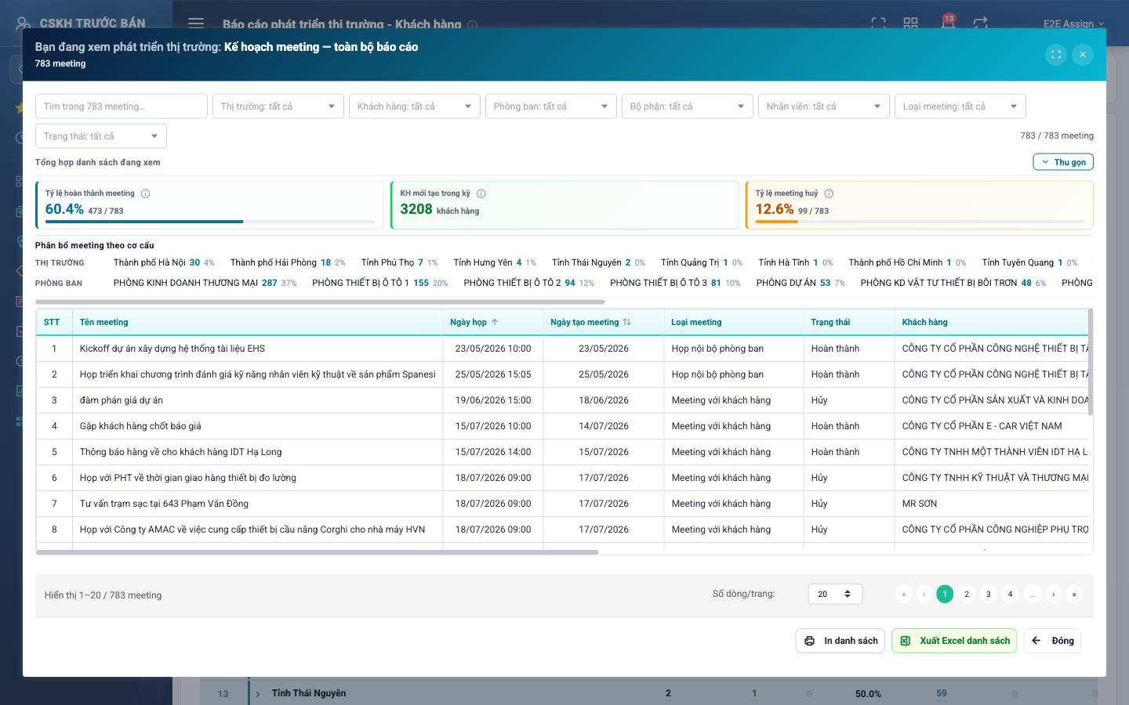
Hình 14: Popup danh sách chi tiết với khối tổng hợp đang mở
2.8.3 Mô tả chi tiết giao diện
STT | Tên đối tượng | Loại | Trạng thái | Phạm vi | Bắt buộc | Giá trị ban đầu | Mô tả
1 | Ô tìm nhanh | Textbox | Enable | 0–255 ký tự | Không | Trống | Gợi ý “Tìm trong N meeting…”. Tìm theo tên meeting, khách hàng, nhân viên, nhu cầu; không phân biệt hoa thường.
2 | Ô lọc Thị trường | Dropdown | Enable / Ẩn | Giá trị có trong popup | Không | Thị trường: tất cả | Ẩn khi popup đã cố định Thị trường hoặc Khách hàng.
3 | Ô lọc Khách hàng | Dropdown | Enable / Ẩn | Giá trị có trong popup | Không | Khách hàng: tất cả | Ẩn khi popup đã cố định Khách hàng.
4 | Ô lọc Phòng ban | Dropdown | Enable / Ẩn | Giá trị có trong popup | Không | Phòng ban: tất cả | Ẩn khi popup đã cố định Phòng ban.
5 | Ô lọc Bộ phận | Dropdown | Enable / Ẩn | Giá trị có trong popup | Không | Bộ phận: tất cả | Ẩn khi đã cố định Bộ phận hoặc không dòng nào thuộc bộ phận.
6 | Ô lọc Nhân viên | Dropdown | Enable / Ẩn | Giá trị có trong popup | Không | Nhân viên: tất cả | Ẩn khi popup đã cố định Nhân viên.
7 | Ô lọc Loại meeting | Dropdown | Enable / Ẩn | Giá trị có trong popup | Không | Loại meeting: tất cả | Ẩn ở popup KH mới.
8 | Ô lọc Trạng thái | Dropdown | Enable / Ẩn | Giá trị có trong popup | Không | Trạng thái: tất cả | Ẩn ở popup KH mới.
9 | Nút Xoá lọc | Button | Enable / Ẩn | – | – | Ẩn | Chỉ hiện khi có từ khoá hoặc ô lọc đang chọn.
10 | Bộ đếm “x / y meeting” | Label | Read-only | – | – | y / y | x = số dòng sau lọc, y = tổng số dòng của popup.
11 | Tiêu đề cột sắp xếp được | Icon Button | Enable | Tăng / giảm | – | Ngày họp tăng dần | Popup meeting: Ngày họp, Ngày tạo meeting, Phòng ban, Nhân viên chủ trì. Popup KH mới: Ngày tạo KH, Phòng ban, Người tạo KH. Bấm lần 1 tăng, lần 2 giảm.
12 | Nút Xem tổng hợp / Thu gọn | Button | Enable | – | – | Thu gọn | Mở / thu gọn khối “Tổng hợp danh sách đang xem”.
13 | Ô KPI Tỷ lệ hoàn thành meeting | Text | Read-only | 0.0% – 100.0% | – | Theo dữ liệu | Meeting hoàn thành ÷ meeting trong danh sách đang lọc, kèm “a / b” và thanh tỷ lệ. Ẩn ở popup KH mới.
14 | Ô KPI KH mới tạo trong kỳ | Text | Read-only | ≥ 0 | – | Theo dữ liệu | Số KH mới của nhánh đang xem; KHÔNG đổi theo bộ lọc của popup. Ẩn ở popup KH mới.
15 | Ô KPI Tỷ lệ meeting huỷ | Text | Read-only | 0.0% – 100.0% | – | Theo dữ liệu | Meeting huỷ ÷ meeting trong danh sách đang lọc. Ẩn ở popup KH mới.
16 | Dải chip “Phân bổ … theo cơ cấu” | Button | Enable | Tối đa 12 chip / nhóm | – | Theo dữ liệu | 2 nhóm Thị trường, Phòng ban; mỗi chip ghi tên, số dòng, tỷ lệ %. Nhóm bị ẩn theo cùng luật ẩn của ô lọc.

2.8.4 Danh sách event và xử lý event
STT | Event | Loại event | Xử lý event
1 | Gõ ô tìm nhanh / chọn ô lọc | Keypress / Change | After:  – Lọc trên tập dòng của popup, về trang 1, cập nhật bộ đếm, KPI và dải chip.
2 | Bấm chip phân bổ | Click | After:  – Đặt ô lọc tương ứng theo chip; bấm lại chip đang chọn thì bỏ lọc. Về trang 1.
3 | Bấm tiêu đề cột sắp xếp | Click | After:  – Cột mới: sắp tăng dần; cột đang sắp: đảo chiều. Dòng hoà nhau giữ thứ tự ổn định theo mã.
4 | Bấm Xoá lọc | Click | After:  – Bỏ từ khoá và mọi ô lọc của popup, về trang 1.
5 | Bấm Xem tổng hợp / Thu gọn | Click | After:  – Mở / thu gọn khối tổng hợp.

2.9 In danh sách chi tiết
2.9.1 Biểu đồ Usecase
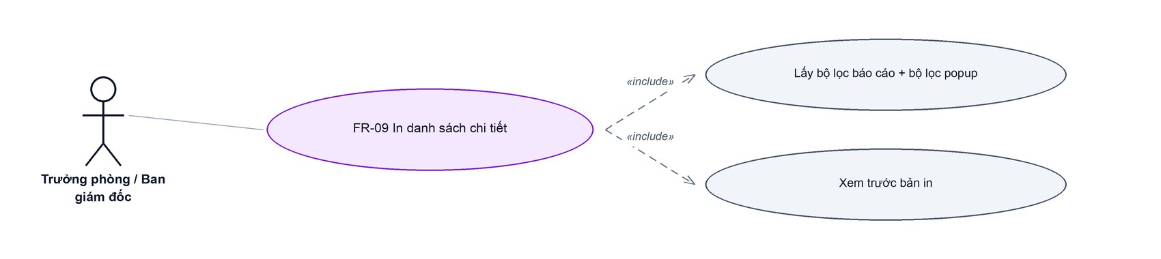
Hình 15: Biểu đồ Use Case — FR-09 In danh sách chi tiết
2.9.2 Giới thiệu
Quy tắc chung: Áp dụng SRS Các quy tắc chung SRS_Các quy tắc chung_VN_1.0 - Quy tắc Excel và In ấn. Chỉ bổ sung các quy tắc riêng của Báo cáo phát triển thị trường - Khách hàng tại phần mô tả chi tiết.
Mục | Nội dung
Tên chức năng | In danh sách chi tiết
Mô tả | In đúng tập dòng đang lọc trong popup danh sách chi tiết.
Tác nhân | Nhân viên kinh doanh; Trưởng phòng kinh doanh; Ban giám đốc; Người dùng đã đăng nhập
Điều kiện ban đầu | Popup danh sách chi tiết đang mở.
Dòng sự kiện chính | 1. Người dùng bấm “In danh sách” ở chân popup.  2. Hệ thống dựng bản in theo bộ lọc báo cáo + dòng + chỉ tiêu + bộ lọc của popup.  3. Hệ thống mở popup xem trước “Xem trước danh sách chi tiết meeting” (popup KH mới: “Xem trước danh sách khách hàng mới”).
Dòng sự kiện phụ | • Lỗi khi dựng bản in → popup xem trước hiển thị thông báo lỗi.
Yêu cầu đặc biệt | Bản in gồm đủ mọi dòng của tập đang lọc (không chỉ trang đang xem). Tiêu đề bản in: “DANH SÁCH CHI TIẾT MEETING” hoặc “DANH SÁCH KHÁCH HÀNG MỚI”.

2.9.3 Layout màn hình
Đường dẫn màn hình:
Menu: Phân hệ CSKH trước bán => Báo cáo => Báo cáo thị trường => Báo cáo phát triển thị trường - Khách hàng => Bấm số Meeting KH => In danh sách
Modal Danh sách chi tiết được mở ngay trên màn hình danh sách theo đường dẫn ở trên.
Hình 16: Nút In danh sách ở chân popup danh sách chi tiết
2.9.4 Mô tả chi tiết giao diện
STT | Tên đối tượng | Loại | Trạng thái | Phạm vi | Bắt buộc | Giá trị ban đầu | Mô tả
1 | Nút In danh sách | Button | Enable | – | – | Hiển thị | Mở popup xem trước bản in.
2 | Popup xem trước | Modal | Hiển thị | – | – | Ẩn | Có tiêu đề công ty (letterhead), dòng mô tả bộ lọc và giờ in.

2.9.5 Danh sách event và xử lý event
STT | Event | Loại event | Xử lý event
1 | Bấm In danh sách | Click | During:  – Ghép bộ lọc của báo cáo với dòng, chỉ tiêu và bộ lọc riêng của popup.  After:  – Mở popup xem trước bản in.  – Lỗi → hiển thị thông báo lỗi trong popup xem trước.

2.10 Xuất Excel danh sách chi tiết
2.10.1 Biểu đồ Usecase
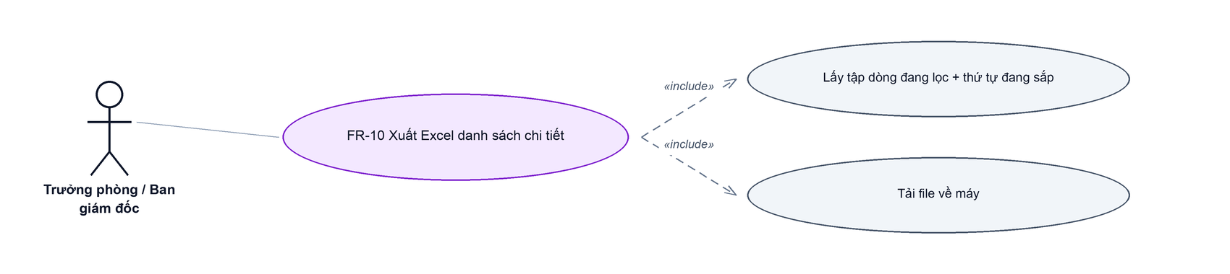
Hình 17: Biểu đồ Use Case — FR-10 Xuất Excel danh sách chi tiết
2.10.2 Giới thiệu
Quy tắc chung: Áp dụng SRS Các quy tắc chung SRS_Các quy tắc chung_VN_1.0 - Quy tắc Excel. Chỉ bổ sung các quy tắc riêng của Báo cáo phát triển thị trường - Khách hàng tại phần mô tả chi tiết.
Mục | Nội dung
Tên chức năng | Xuất Excel danh sách chi tiết
Mô tả | Tải file Excel đúng tập dòng đang lọc trong popup, theo thứ tự đang sắp.
Tác nhân | Nhân viên kinh doanh; Trưởng phòng kinh doanh; Ban giám đốc; Người dùng đã đăng nhập
Điều kiện ban đầu | Popup danh sách chi tiết đang mở.
Dòng sự kiện chính | 1. Người dùng bấm “Xuất Excel danh sách”.  2. Hệ thống dựng file từ tập dòng đang lọc, đúng bộ cột đang hiển thị.  3. Trình duyệt tải file “Chi-tiet-meeting.xls” (popup KH mới: “Danh-sach-khach-hang-moi.xls”).
Dòng sự kiện phụ | • Tập đang lọc rỗng → file chỉ có dòng tiêu đề cột.
Yêu cầu đặc biệt | File gồm đủ mọi dòng của tập đang lọc, không chỉ trang đang xem.

2.10.3 Layout màn hình
Đường dẫn màn hình:
Menu: Phân hệ CSKH trước bán => Báo cáo => Báo cáo thị trường => Báo cáo phát triển thị trường - Khách hàng => Bấm số Meeting KH => Xuất Excel danh sách
Modal Danh sách chi tiết được mở ngay trên màn hình danh sách theo đường dẫn ở trên.
Hình 18: Nút Xuất Excel danh sách ở chân popup danh sách chi tiết
2.10.4 Mô tả chi tiết giao diện
STT | Tên đối tượng | Loại | Trạng thái | Phạm vi | Bắt buộc | Giá trị ban đầu | Mô tả
1 | Nút Xuất Excel danh sách | Button | Enable | – | – | Hiển thị | Màu xanh lá, tải file .xls về máy.

2.10.5 Danh sách event và xử lý event
STT | Event | Loại event | Xử lý event
1 | Bấm Xuất Excel danh sách | Click | During:  – Lấy tập dòng sau lọc, theo thứ tự đang sắp, đúng bộ cột đang hiển thị.  After:  – Tải file về máy.

Phần 4. Quy tắc nghiệp vụ
Quy tắc áp dụng: Các quy tắc nghiệp vụ dùng chung được định nghĩa tại SRS Các quy tắc chung SRS_Các quy tắc chung_VN_1.0. Phần này chỉ ghi các quy tắc đặc thù của Báo cáo phát triển thị trường - Khách hàng; không lặp lại các quy tắc đã có trong SRS quy tắc chung.
STT | Mã quy tắc | Tên quy tắc | Mô tả | Phạm vi áp dụng
1 | BR-01 | Tập meeting của báo cáo | – Chỉ lấy meeting CÓ gắn khách hàng, có NGÀY HỌP nằm trong kỳ báo cáo.  – Lấy cả 4 trạng thái: Lên lịch, Chốt lịch, Hoàn thành, Hủy. | Toàn màn hình
2 | BR-02 | Cách đếm các chỉ tiêu meeting | – Meeting KH: mọi meeting của tập (BR-01).  – Hoàn thành: meeting trạng thái Hoàn thành. Huỷ: meeting trạng thái Hủy.  – Tỷ lệ HT = Hoàn thành ÷ Meeting KH của chính dòng đó, làm tròn 1 chữ số thập phân; Meeting KH = 0 thì là 0.0%.  – Nhu cầu: số meeting có ít nhất 1 nhu cầu đầu tư ghi nhận; Giá trị dự kiến: tổng giá trị đầu tư dự kiến của các nhu cầu đó. | Bảng theo dõi  Dải tổng hợp
3 | BR-03 | Khách hàng mới | – Là khách hàng có NGÀY TẠO trong kỳ, tính cho NGƯỜI TẠO khách hàng; thị trường lấy theo tỉnh/thành phố của khách hàng.  – Không cần có meeting trong kỳ vẫn được đếm, nên có thể xuất hiện dòng có Meeting KH = 0 nhưng KH mới > 0.  – Bộ lọc Loại meeting và Trạng thái KHÔNG áp cho chỉ tiêu này.  – Người tạo không khớp được với nhân viên → gom vào “Không xác định người tạo” / “Chưa xác định phòng ban”. | Cột KH mới  Popup KH mới
4 | BR-04 | Dòng cha bằng tổng dòng con | – Mọi chỉ tiêu trên bảng tính theo TỪNG meeting (không đếm trùng khách hàng) và mỗi khách hàng mới chỉ rơi vào đúng 1 nhánh, nên số của dòng cha luôn bằng tổng các dòng con.  – Riêng “số khách hàng đã tiếp cận” đếm không trùng nên KHÔNG cộng được theo cấp, chỉ hiển thị ở dải tổng hợp. | Bảng theo dõi
5 | BR-05 | Cấu trúc cây theo tiêu chí | – Thị trường: Thị trường ▸ Phòng ban ▸ Bộ phận ▸ Nhân viên.  – Khách hàng: Khách hàng ▸ Phòng ban ▸ Bộ phận ▸ Nhân viên.  – Phòng kinh doanh: Phòng ban ▸ Bộ phận ▸ Nhân viên ▸ Thị trường.  – Cấp Bộ phận chỉ xuất hiện ở phòng ban có chia bộ phận; phòng không chia thì cây đi thẳng Phòng ban ▸ Nhân viên.  – Trong mỗi cấp, dòng nhiều meeting đứng trước; bằng nhau thì xếp theo tên. | Bảng theo dõi  Bản in  Excel
6 | BR-06 | Phòng ban / bộ phận theo người chủ trì | – Phòng ban, Bộ phận, Nhân viên của một meeting lấy theo hồ sơ của NGƯỜI CHỦ TRÌ, không theo người tạo meeting. Các ô lọc Phòng ban / Bộ phận / Nhân viên cũng lọc theo đó.  – Với khách hàng mới: lấy theo hồ sơ của người tạo khách hàng. | Bảng theo dõi  Bộ lọc  Popup chi tiết
7 | BR-07 | Thị trường của meeting | – Thị trường là tỉnh/thành phố của khách hàng, được ghi lại trên meeting tại thời điểm lưu meeting.  – Khách hàng chưa có tỉnh/thành phố (thường là khách hàng nước ngoài) được gom vào nhóm “Chưa xác định thị trường” — là nhóm cần bổ sung tỉnh/thành phố cho khách hàng. | Bảng theo dõi  Bộ lọc Thị trường
8 | BR-08 | Lập trước kỳ / Lập trong kỳ | – Chia meeting của kỳ theo NGÀY TẠO meeting: tạo trước ngày đầu kỳ là Lập trước kỳ, còn lại là Lập trong kỳ. Hai số luôn cộng lại bằng Tổng meeting. | Dải tổng hợp
9 | BR-09 | Kỳ báo cáo | – Tuần tính từ thứ Hai. Tuần tiếp theo / Tháng tiếp theo là kỳ tương lai: Hoàn thành, Huỷ, Nhu cầu thường bằng 0 vì chưa tới ngày họp — đúng bản chất, không phải lỗi.  – Tuỳ chọn: để trống ngày thì lấy tháng hiện tại; chọn ngày bắt đầu sau ngày kết thúc thì hệ thống tự đảo lại. | Bộ lọc Kỳ báo cáo
10 | BR-10 | Phạm vi dữ liệu theo quyền | – Xét theo thứ tự V1 → V2 → V3 → không có quyền (xem Phần 2).  – Ở mọi cấp, meeting do chính người dùng chủ trì và khách hàng do chính người dùng tạo luôn nằm trong phạm vi.  – Bản in, Excel và popup chi tiết dùng đúng phạm vi của màn hình. | Toàn màn hình
11 | BR-11 | Bản in và Excel xuất đủ dữ liệu | – In báo cáo và Xuất Excel báo cáo luôn có đủ mọi cấp và mọi trang, không phụ thuộc Cấp xem và trang đang xem.  – In / Xuất Excel danh sách chi tiết gồm đủ mọi dòng của tập đang lọc trong popup, đúng thứ tự đang sắp. | FR-05  FR-06  FR-09  FR-10
12 | BR-12 | Bỏ cột và ô lọc của cấp đã cố định | – Popup mở từ một dòng của cây: mọi cấp nằm trên đường dẫn của dòng đó bị bỏ cột và bỏ ô lọc (cột chỉ lặp lại điều tiêu đề đã nói).  – Cố định Khách hàng thì ẩn thêm ô lọc Thị trường (1 khách hàng chỉ thuộc 1 thị trường), nhưng CỘT Thị trường vẫn giữ.  – Popup mở từ dòng TỔNG hoặc dải tổng hợp không bỏ cột nào. | Popup chi tiết

